RU Инструкция по эксплуатации и техническому обслуживанию

Вибрационная шлифовальная машина

Модели: ПШС-8021

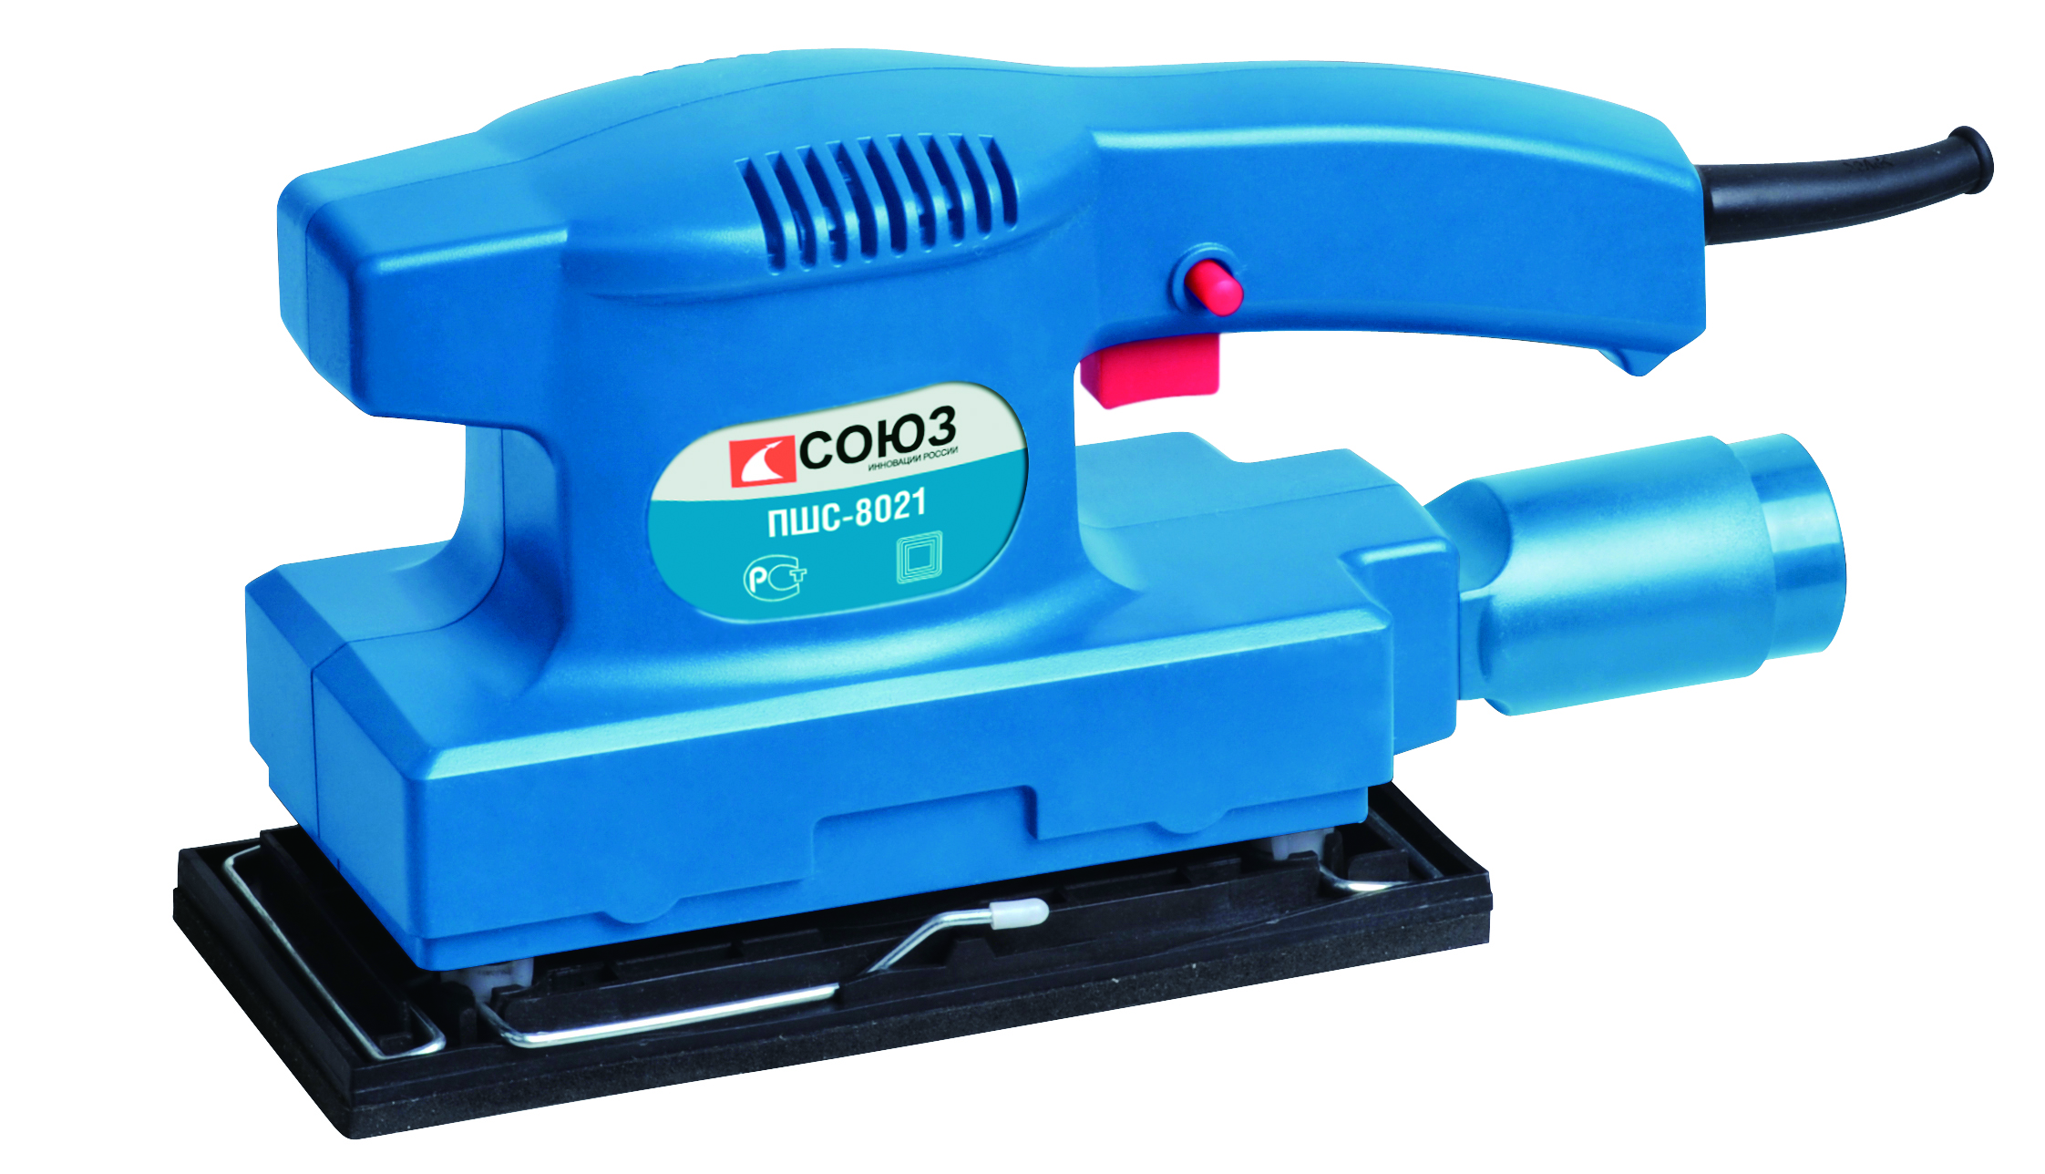

2012-08-20

Содержание

Описание электроинструмента 3
Технические характеристики 4
Комплектность поставки 4
Правила по технике безопасности 4
Правила по эксплуатации оборудования 7
Техническое обслуживание оборудования 9
Срок службы 10Гарантийное обязательство 10

Уважаемый покупатель!

Компания выражает Вам свою глубочайшую признательность за приобретение вибрационной шлифовальной машины. Шлифовальная машина предназначена для сухой шлифовки ровных и изогнутых поверхностей, выполненных из дерева, искусственных материалов, цветных металлов, жести и подобных материалов, а также лакированных и зашпаклеванных поверхностей.
Данный электроинструмент фирмы относится к бытовому классу электроинструмента.

Внимание! Бытовая серия электроинструмента:
После непрерывной работы в течение 15-20 минут необходимо выключить электроинструмент, возобновить работу можно через 5 минут! Не перегружайте двигатель электроинструмента. Время работы не более 20 часов в неделю.


Внимательно изучите данную инструкцию по эксплуатации и техническому обслуживанию. Храните её в защищенном месте.

Изделия под торговой маркой постоянно усовершенствуются и улучшаются.
Поэтому технические характеристики и дизайн могут меняться без предварительного уведомления. Приносим Вам наши глубочайшие извинения за возможные причиненные этим неудобства.

Описание электроинструмента
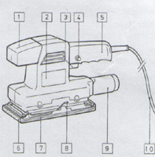
Рис. 1

- Упор передний.
- Наклейка.
- Переключатель «Включено/Выключено» «ON/OFF».
- Кнопка фиксации постоянного включения.
- Рукоятка задняя.
- Шлифовальная бумага.
- Подошва вибрационная.
- Рычаг для установки шлифовальной бумаги.
- Переходник для подключения к пылесосу.
- Кабель электропитания.

Технические характеристики:
Модель: | ПШС-8021
Тип инструмента | бытовой
Напряжение: | 230 В~50 Гц
Номинальная мощность: | 210 Вт
Скорость холостого хода: | 12000 об/мин
Размеры подошвы: | 90*187 мм
Размеры шлифовальной бумаги*: | 90*235 мм.
Вес: | 1,05 кг.

* Внимание! Разрешается использовать только перфорированную шлифовальную бумагу.

Комплектность поставки:
- Вибрационная шлифовальная машина.
- Шлифовальная бумага
- Инструкция по эксплуатации и техническому обслуживанию.
- Гарантийный талон

Правила по технике безопасности
Внимание!
Электроинструменты является оборудованием повышенной опасности. Пользуясь электроинструментом, чтобы не подвергаться опасности поражения током, травмы или возникновения пожара, следует СТРОГО соблюдать следующие основные правила техники безопасности. Прочитайте и запомните эти указания до того, как приступите к работе с электроинструментом. Храните указания по технике безопасности в надёжном месте.
Рабочее Место
Содержите рабочее место чистым и хорошо освещенным.
Загроможденные, плохо освещенные рабочие места являются причиной травматизма.
Не используйте электроинструменты во взрывоопасных помещениях, таких, где присутствуют огнеопасные жидкости, газы или пыль. Электроинструменты создают искры, которые могут привести к возгоранию пыли или газа.
Держите детей и посетителей на безопасном расстоянии от работающих электроинструментов.
Не отвлекайтесь – это может вызвать потерю контроля при работе и стать причиной травмы.

Электробезопасность
Перед включением проверьте, соответствует ли напряжение питания Вашего электроинструмента сетевому напряжению; проверьте исправность кабеля, штепселя и розетки, в случае неисправности этих частей дальнейшая эксплуатация запрещается.
Электроинструменты с двойной изоляцией не требуют подключения через розетку с третьим заземленным проводом. Для электроинструментов без двойной изоляции подключение через розетку с заземленным проводом обязательно.
Избегайте контакта тела с заземленными поверхностями типа труб, радиаторов, печей и холодильников. Риск удара током резко возрастает, если ваше тело соприкасается с заземленным объектом. Если использование электроинструмента во влажных местах неизбежно, ток к электроинструменту должен подаваться через специальное устройство-прерыватель, отключающее электроинструмент при утечке. Резиновые перчатки электрика и специальная обувь увеличат вашу личную безопасность.
Не подвергайте электроинструменты воздействию дождя или влажным условиям. Вода, попавшая в электроинструмент, значительно увеличивает риск поражения током.
Аккуратно обращайтесь с электрошнуром. Никогда не используйте шнур, чтобы нести электроинструменты или тянуть штепсель из розетки. Держите шнур вдали от высокой температуры, масляных жидкостей, острых граней или движущихся частей. Замените поврежденные шнуры немедленно. Поврежденные шнуры увеличивают риск поражения током.
При действии электроинструмента вне помещений, используйте электроудлинители, специально для этого предназначенные.

Личная Безопасность
Будьте внимательны, постоянно следите за тем, что вы делаете, и используйте здравый смысл при работе с электроинструментом. Не используйте электроинструмент в то время как Вы утомлены или находитесь под воздействием лекарств или средств замедляющих реакцию, а также алкоголя или наркотических веществ. Это может привести к серьезной травме.
Носите соответствующую одежду. Слишком свободная одежда, драгоценности или длинные распущенные волосы могут попасть в движущиеся части работающего электроинструмента. Держите ваши волосы, одежду, и перчатки далеко от двигающихся частей. Руки должны быть сухими, чистыми и свободными от следов маслянистых веществ.
Избегайте внезапного включения. Убедитесь, что клавиша включения/выключения находится в положении «выключено» («OFF») до включения электроинструмента в розетку.
Удалите регулировочные и/или установочные ключи перед включением электроинструмента. Оставленный ключ, попав в движущиеся части электроинструмента, может привести к поломке электроинструмента или серьезной травме.
Держите равновесие. Используйте хорошую опору и всегда держите надежно баланс тела. Надлежащая опора и баланс позволяют обеспечить надежный контроль над электроинструментом в неожиданных ситуациях.
Используйте оборудование, обеспечивающее Вашу безопасность. Всегда носите защитные очки. Респиратор, нескользящие безопасные ботинки, каска, или наушники должны использоваться для соответствующих условий.

Правила Безопасности при работе с электрической вибрационной шлифовальной машиной
Всегда носите защитные очки при использовании этого электроинструмента. Используйте респиратор для работы, при которой образуется пыль.
Надежно закрепите обрабатываемую деталь. Никогда не держите деталь в руках, или зажав ногами. Плохой крепеж детали может привести к деформации насадок, приводящих к потере контроля над инструментом и возможным травмам.
Никогда не оставляйте клавишу включения/выключения зафиксированной в положении «ON»(«Включено»). Перед включением убедитесь, что клавиша включения/выключения находится в положении «OFF»("Выключено"). Случайные запуски могут стать причиной травмы.
Отключите изделие от сети электропитания перед началом работ по замене шлифовальной бумаги, техническому обслуживанию или ремонту.
Перед подключением к сети электропитания убедитесь, что переключатель «Вкл/Выкл» находится в положении «Выкл».
Не работайте с чрезмерно большими заготовками! Не пытайтесь достичь результатов, которые превосходят технические и физические характеристики моделей.
В процессе технического обслуживания, например при замене шлифовальной бумаги, необходимо отключить изделие от сети электропитания.
Правила по эксплуатации оборудования
Область применения:
Электрическая финишная вибрационная шлифовальная машина предназначена для финишной полировки или очистки деревянных или металлических заготовок.
Внимание !!!!!!
Запрещается использовать изделие для влажного шлифования.

Перед началом работы убедитесь, что сетевое напряжение соответствует характеристикам, указанным на наклейках на корпусе изделия. Запрещается подключать данный электроинструмент к сети электропитания более 230 В.

Подключение к пылесосу:
Конструкция электрической финишной шлифовальной машины предполагает подключение к пылесосу через специальный переходник (9). 90% поломок двигателя связано с работой без подключения к пылесосу.

Рис 2.

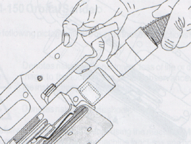

Включение:
Для включения нажмите на кнопку переключателя «Вкл/Выкл».
Выключение:
Для выключения отпустите кнопку переключателя «Вкл/Выкл».

Функция постоянного включения:
Рис 3.
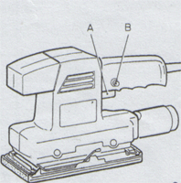

Для активизации режима постоянного включения:
Нажмите на кнопку переключателя «Вкл/Выкл» (А)
Нажмите на кнопку фиксации постоянного включения (В)

Для отключения режима постоянства включения:
Еще раз нажмите на кнопку фиксации постоянного включения (В)

Замена шлифовальной бумаги:
Шлифовальная бумага является расходным материалом, который подвергается износу.
Шлифовальная бумага с небольшой зернистостью, например 50, предназначена для снятия верхних слоёв заготовки. Мелкозернистая шлифовальная бумага предназначена для придания ровности и гладкости обрабатываемой поверхности.

Рис 4.
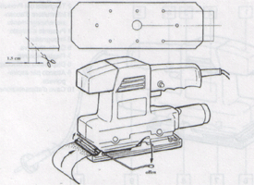
Отключите изделие от сети электропитания, вынув вилку из розетки.
Нажмите на зажим (9) вниз, при этом ослабится специальная защелка.
Установите шлифовальную бумагу.
Установите зажим (9) в специальное отверстие.

Рис 5.
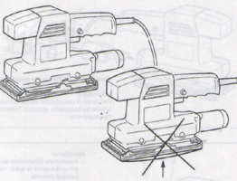

Шлифовальная бумага должна плотно прилегать к подошве.

Техническое обслуживание.
Вы приобрели долговечную и надёжную электрическую финишную вибрационную шлифовальную машину бытового класса.
Правильное использование и постоянное техническое обслуживание продлевают срок службы изделия.
Регулярно очищайте вентиляционные отверстия на корпусе электрической финишной вибрационной шлифовальной машины от грязи и тканью.
Запрещается использовать различные виды растворителей для очистки корпусных деталей финишной вибрационной шлифовальной машины.

Срок службы

При соблюдении требований указанных в данной инструкции и в гарантийном талоне, срок службы товара составляет 3 года.

Гарантийное обязательство

На электроинструмент распространяется гарантия, согласно сроку, указанному в гарантийном талоне.
Вы можете ознакомиться с правилами гарантийного обслуживания в гарантийном талоне, прилагаемом к инструкции по эксплуатации.

